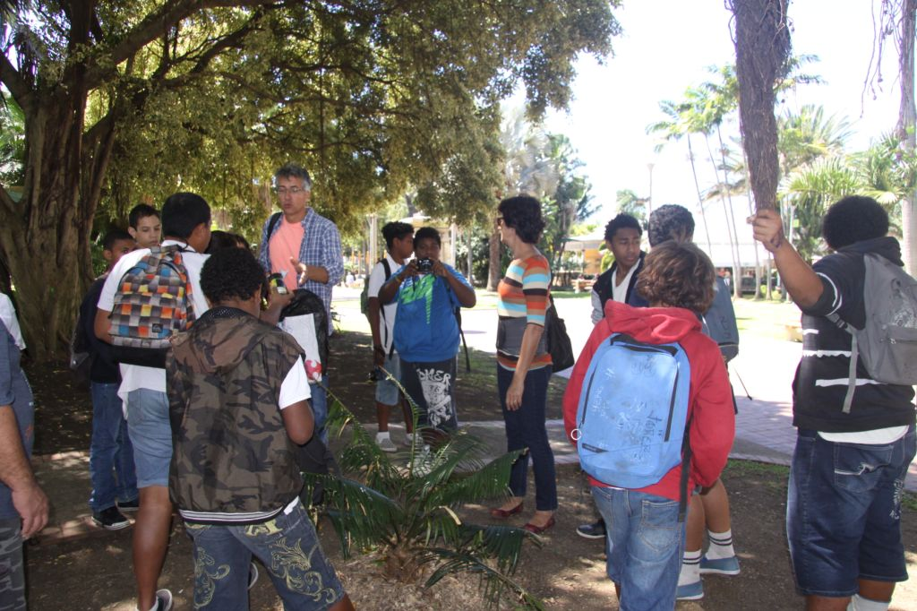
Bonjour
Je suis une cannette, je ne suis pas à ma place car quelqu’un m’a jetée après m’avoir bu. Alors j’ai regardé. Vous pouvez voir ce que j’ai vu car je suis devenue un sténopé grâce aux élèves de 500. Savez-vous ce qu’est un sténopé ?.... Non ? Je vous explique !
Le sténopé est l’ancêtre de l’appareil photo. Pour me réaliser, les élèves ont percé un tout petit trou de 0.35mm sur une face qu’ils ont recouvert de scotch noir. Ensuite, ils ont découpé ma tête et, dans une pièce toute noire, ils ont mis une feuille de papier photo en face du petit trou. Ils m’ont recollé la tête avec du scotch noir pour qu’aucun rayon de lumière ne pénètre.
Nous sommes ensuite partis sur la place des Cocotiers tous ensemble : les cannettes, les élèves, Mme Lapierre, Mr Berton le photographe, et deux parents d’élèves (Mr Martin et Mr Wedio). Ils m’ont posée et ont enlevé le scotch qui cachait le petit trou. Ils ont replacé le scotch au bout de 4 minutes.
Puis il a fallu développer les photos : ils m’ont emmenée dans une chambre noire, m’ont ouverte et extrait le papier photo (surfaces sensibles), qu’ils ont successivement trempé dans 3 bains de produit : révélateur, bain d’arrêt et fixateur.
L’image est apparue en négatif ; ils l’ont scannée pour la transformer en fichier numérique, puis, avec un logiciel, elle a été inversée : les blancs sont devenus noirs et les noirs blancs. Ils ont agrandi cette photographie pour que vous puissiez la voir.
N’oubliez pas, nous, les cannettes, nous préférons être recyclées pour avoir une autre vie. Déposez-nous dans les containers de récupération !!!
